７－２０
【岐阜県】
2018年9月9日 豚一貫農場 （岐阜市）
579頭(繁殖75頭、肥育362頭、子豚142頭)
2018年11月16日 畜産センター公園（岐阜市）
21頭(子豚21頭)
2018年12月5日 畜産研究所 （美濃加茂市）
503頭(繁殖184頭、肥育102頭、子豚217頭)
2018年12月10日 いのしし飼養施設 （関市）
22頭(いのしし22頭)
2018年12月15日 農業大学校 （可児市）
10頭（繁殖３頭、肥育７頭）
2018年12月25日 豚一貫農場 （関市）
7,861頭（繁殖751頭、肥育2,410頭、子豚4,700頭）
2019年1月29日 豚一貫農場 （各務原市）
1,662頭＊（繁殖127頭、子豚1,535頭）
（関連と畜場） と畜場 （岐阜市）
（係留頭数）149頭＊
（関連農場） 豚肥育農場 （本巣市）
867頭＊（肥育豚867頭）
（関連農場） 豚一貫農場 （恵那市）
4,284頭＊(親豚121頭、子豚4,163頭)
2019年2月19日 豚肥育農場 （瑞浪市）
5,775頭＊
2019年3月7日 豚一貫農場 （山県市）
1,507頭＊（親豚137頭、子豚1,370頭）
2019年3月23日 豚繁殖農場 （山県市）
3,328頭＊（親豚875頭、子豚2,453頭）
2019年3月30日 豚一貫農場 （美濃加茂市）
666頭＊（親豚72頭、子豚594頭）
【長野県】
（関連農場） 豚肥育農場（宮田村）
2,444頭＊(肥育2,444頭)
（関連と畜場）と畜場（松本市）
（係留頭数）38頭＊
【滋賀県】
（関連農場） 豚肥育農場 （近江八幡市） 699頭＊(肥育699頭)
【大阪府】
（関連農場） 豚肥育農場 （東大阪市） 737頭＊(肥育737頭)
家畜保健衛生所情報
令和８年２月13日
春節時期における
家畜防疫対策の徹底について
アフリカ豚熱、口蹄疫、高病原性鳥インフルエンザ、豚熱等に係る防疫対策についてはこれまでも、海外からの病原体侵入防止や農場における発生・まん延防止対策の徹底をお願いしてきたところです。
韓国では、口蹄疫が１月31日に９ヵ月ぶりに発生しており、アフリカ豚熱についても、2019年９月以降継続的な発生があり、今年２月にも発生が確認されています。
このような中、これから春節の時期（２月17日前後）を迎え、人や物の動きが一層活発になることが見込まれます。
畜産農家の皆様におかれましては、引き続き従業員の方々を含め、飼養衛生管理基準の遵守による、一層の発生防止対策をよろしくお願いします。


自粛

〇 口蹄疫、アフリカ豚熱等の発生地域や非清浄地域への不要不急の渡航は自粛し、
やむを得ず渡航する場合には、農場への立入りや家畜との接触を避け、
帰国時には衣服や靴の消毒等の適切な措置を行うこと。

〇 外国人技能実習生等の外国人従業員を受け入れている畜産関係者等においては、
日本への持込みが禁止されている肉製品等が海外から持ち込まれることのないよう、
当該従業員等への周知を徹底すること。

〇 家畜の所有者は、衛生管理区域に入場する全ての者が、車両の消毒、当該衛生管理区域専用の衣服及び長靴の着用、手指消毒等を徹底するようにすること。
〇 飼養管理に関係のない者が衛生管理区域へ立ち入らないよう、境界を明確化するとともに看板等により注意を促すこと。
〇 病原体の侵入の原因となる野生動物の侵入防止対策を徹底すること。

〇 毎日の健康観察を入念に行い、特定症状(※)を含む異状を呈している家畜が
見られた際は、速やかに家畜保健衛生所まで通報してください。

（飼養衛生管理基準についてはこちらをご確認ください：
https://www.maff.go.jp/j/syouan/douei/katiku_yobo/k_shiyou/）

① 畜産関係者等の海外渡航の自粛




② 外国人従業員等への周知



③ 衛生管理区域及び畜舎内への病原体持ち込み防止



④ 健康観察による早期発見・通報

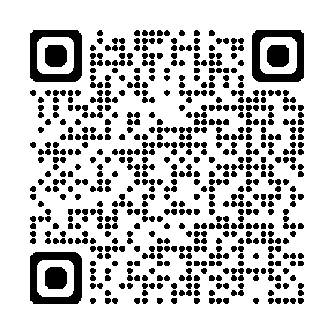

これらの特定症状等を発見した場合は、
直ちに家畜保健衛生所へ通報をお願いします！
豚熱・アフリカ豚熱
高病原性鳥インフルエンザ
口蹄疫

・沈うつ症状

・肉冠の壊死、
肉垂のチアノーゼ

・脚部の皮下出血
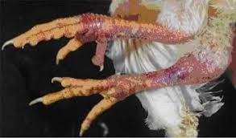

・死亡
・耳翼の紫斑

・元気消失
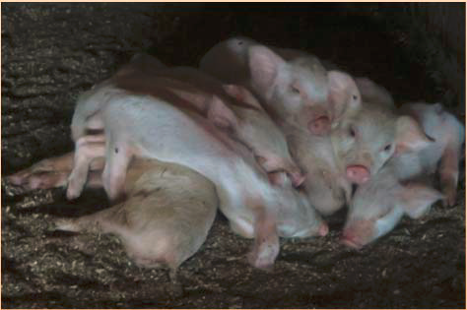

・結膜炎

・死亡
・泡沫性流ぜん

・舌の水ぶくれ
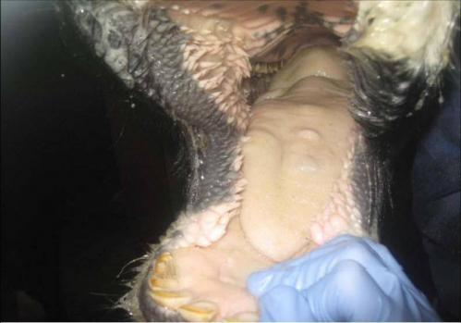

・多数の水疱病変
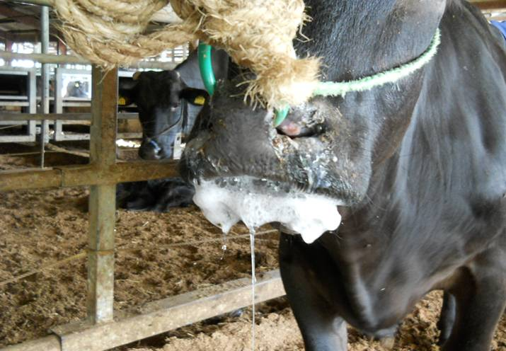
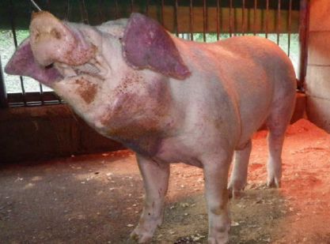
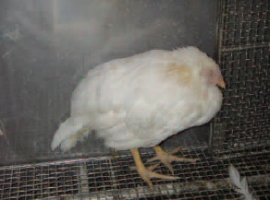

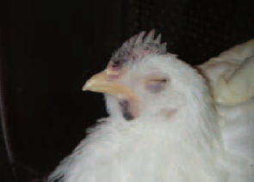

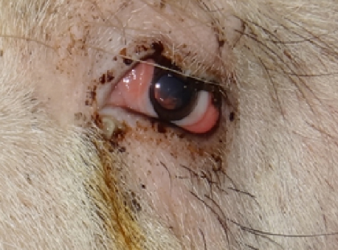

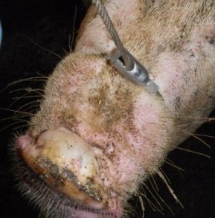
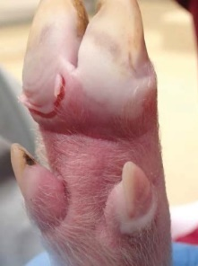

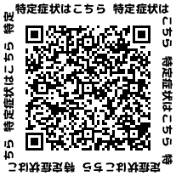
さらに詳しくはこちら
https://www.maff.go.jp/j/syouan/douei/katiku_yobo/attach/pdf/index-362.pdf

＊＊＊＊＊＊＊＊＊＊＊＊＊＊＊＊＊＊＊＊＊＊＊＊＊＊＊＊＊＊＊＊＊＊＊＊＊＊＊＊＊＊＊＊＊
大阪府家畜保健衛生所 〒598-0048 泉佐野市りんくう往来北１－５９
TEL 072-４58-1151 FAX 072-４58-1152
＊＊＊＊＊＊＊＊＊＊＊＊＊＊＊＊＊＊＊＊＊＊＊＊＊＊＊＊＊＊＊＊＊＊＊＊＊＊＊＊＊＊＊＊＊

